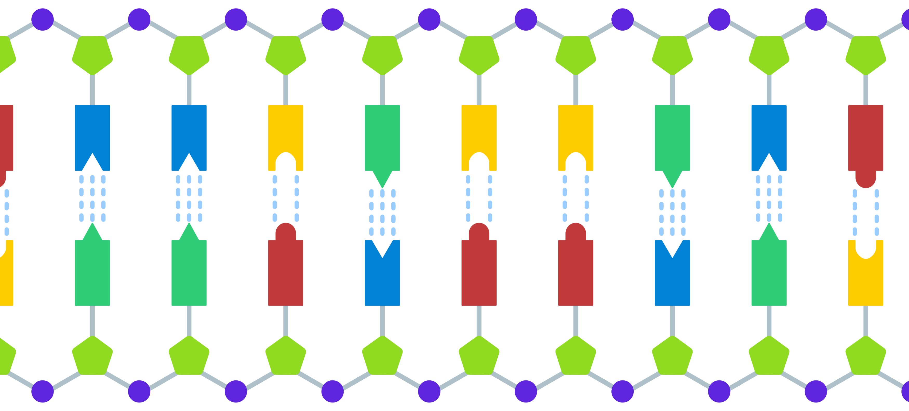
DNA

Aufbau
- Kette aus Nucleotiden
- Nucleotid: Desoxyribose + Phosphat-Ion + Nucleobase
- Nucleobasen: Adenin, Cytosin, Guanin, Thymin
- 2 gegenüberliegende (Nucleo-)Basenpaare (CHARGAFsche Regel)
  - Adenin - Thymin: Verbunden durch 2 Wasserstoffbrückenbindungen
  - Guanin - Cytosin: Verbunden durch 3 Wasserstoffbrückenbindungen
- 2 lange Nucleotidstränge → über Basen zur Doppelhelix verbunden
- Schraubig gedreht: 10 Nucleotidpaare = 1 Windung
- Komplementäre Doppelstränge, antiparallel

Eigenschaften
- Identisch reproduzierbar
- Großer Speicherplatz
- Fehlerfreie Weitergabe der Erbinformationen

Einteilung
- 3 Basen bilden 1 Codon
- Zwischen einzelnen Merkmalen Start-/Stoppcodons

Genetischer Code
- Eindeutigkeit (jede Gensequenz verschlüsselt ein Merkmal)
- Universalität (jede Information kann verschlüsselt werden und von verschiedenen Mechanismen entschlüsselt)
- Degeneration (1 Aminosäure durch mehrere Codons verschlüsselt)
- Kommafreiheit (eine Information lückenlos nach der anderen)
- Nicht überlappend (Start- und Stoppcodons trennen einzelne DNA-Sequenzen)

